**Invitasj** **on til  
KONFIRMASJON  
i Hustadvika 2023/2024**~ Bud ~ Eide ~ Hustad ~ Myrbostad ~ Vågøy ~

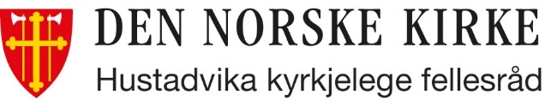

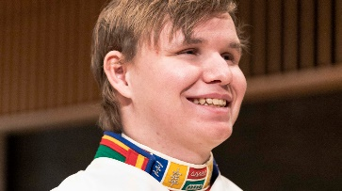**Hei, du som er født i 2009 og er medlem i Den norske kirke.   
Du inviteres med dette til konfirmasjon i Hustadvika!**

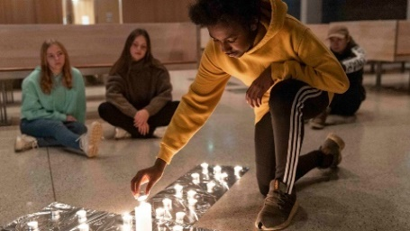Har du tenkt på... Hvor kommer verden fra? Hva betyr dåpen? Hvordan ble Bibelen til? Er jeg verdifull? Hva er et godt liv? Hva vil det si å tro? Hvem er Gud og Jesus? Hva skjer etter døden? Uansett: Du er herved invitert til et annerledes og spennende år! Vi har lyst til å bli kjent med deg, og gi deg mulighet til å lære mer om kirka og hva det vil si å være kristen. Vi håper at du kan lære mer om deg selv og få nye opplevelser. Så vil vi be for deg og feire deg i konfirmasjonsgudstjenesten. Blir du med?

Valg av konfirmasjon handler ikke først og fremst om hvilke svar du har funnet, men om hvilke spørsmål du har.  
I kirka er det rom for både tvil og tro, usikkerhet, undring og ulike meninger.



**Konfirmantopplegget i Hustadvika**

* Temasamlinger etter skoletid 1-2 x pr mnd
* Pilegrimsvandring
* Konfirmantleir
* Kirkens Nødhjelps fasteaksjon (årlig innsamlingsaksjon i regi av Kirkens Nødhjelp).
* 8 gudstjenester, blant annet: Lysmesse, presentasjons-, samtale- og konfirmasjonsgudstjeneste.
* Andre felles samlinger  
    
  Temasamlingene er på ettermiddag/kveldstid i kirkene/ på bedehus. I Myrbostad og Eide kirker deler vi dere i flere grupper siden det er store kull. Kom med ønske om undervisningsdag – tirsdag/onsdag/torsdag hvis du tilhører Myrbostad eller Eide.

Foto: Von/Kirkerådet

**Konfirmanttid for alle!**

Vi vil at konfirmanttida skal være for alle, uansett!

Er du redd for at du ikke passer inn? Det gjør du!

Men noen trenger kanskje litt ekstra tilrettelegging, og da er det fint om du sier hva vi kan gjøre for at konfirmanttida skal bli best mulig for deg.

**For påmelding:**   
🡪 Vi har elektronisk påmelding: Gå inn på hjemmesiden vår, [kirkaihustadvika.no](https://kirkaihustadvika.no), og klikk på konfirmant (meny øverst på sida). **Påmeldingen åpner 7. juni kl. 18.** Det er først-til-mølla-prinsippet for å få den konfirmasjonsdagen en ønsker seg.   
Vi setter pris på om konfirmanten er påmeldt **innen 20. juni.**

SJEKK UT **#KONFIRMANTENE** PÅ

**Dåp og konfirmasjon**

Konfirmasjon betyr å bekrefte. Når du velger kristen konfirmasjon blir løftene du fikk gjennom dåpen bekrefta:

* At du er omsluttet av Guds kjærlighet
* At du er en del av kirka

Er du ikke døpt? Du er velkommen til å delta i konfirmantopplegget selv om du ikke er døpt, men dåpen er en forutsetning for å delta i den avsluttende forbønnsgudstjenesten. Du kan bruke konfirmasjonstida til å tenke på om du vil bli døpt og konfirmert.

🡪 Det er viktig at telefonnumrene og e-postadressene dere skriver inn, er riktige og i bruk, da vi bruker disse til å sende ut en del informasjon i løpet av året.

🡪 Har du IKKE anledning til å gå inn på nettet og melde deg på der, men trenger påmeldingsskjema som du fyller ut manuelt, ta kontakt med kirkekontoret.

🡪 Konfirmantavgiften, kr. 1 300, er med på å dekke leir og materiell som konfirmantene får. Om det er vanskelig å betale dette, har vi ordninger for støtte gjennom menigheten. Ta kontakt.

🡪 I løpet av konfirmanttiden må foresatte regne med å stille opp som vakter på konfirmantleir, bidra med kakebaking, kjøring i forbindelse med fasteaksjonen, hjelpe til med kappeprøving, delta på pilegrimsvandring og annet. Det kommer vi tilbake til.

Spørsmål?

Stikk innom på menighetskontoret

Ring 69 29 40 30

Eller send en e-post:

[kateket@rade.kirken.no](mailto:kateket@rade.kirken.no)

Spørsmål?

Stikk innom på menighetskontoret

Ring 69 29 40 30

Eller send en e-post:

[kateket@rade.kirken.no](mailto:kateket@rade.kirken.no)

**Har dere spørsmål?**Ta kontakt med kirkekontoret -   
Åpningstid: tirsdag 12-15, onsdag og torsdag 10-15  
Ring 71 266670 eller send en e-post til [kyrkjekontoret@hustadvikamenighet.no](mailto:kyrkjekontoret@hustadvikamenighet.no)

**Datoer for konfirmasjonsgudstjenestene 2024:**

Dere velger dag og tidspunkt ved innmeldingen på nettet.

**Bud kyrkje: Konfirmasjon 4. mai kl 11.00.**

**Eide kirke: Konfirmasjon 11. mai kl. 11.00 og 13.00 og 12. mai kl. 11.00.**

**Hustad kirke: Konfirmasjon 9. mai kl 10.30 og 12.30.**

**Myrbostad kyrkje: Konfirmasjon 4. mai kl 10, 11. mai kl 10.30 og 12.30, 12. mai kl 10.30 og 12.30.**

**Vågøy kyrkje: Konfirmasjon 4. mai kl 13 og 5. mai kl 10.30 og 12.30**

Du får mer informasjon om programmet gjennom konfirmantåret seinere.

Vi håper å få et fint år sammen med deg - der du kan bli bedre kjent med deg selv, de andre konfirmantene, oss som jobber i kirka – og med Gud.

 **Velkommen som konfirmant!**

kirkaihustadvika.no